**Exercitiul 7**

**Variantele unde compileaza (var 1, 2 si 5):**

0.1p raspunsul corect.

0.1 – explicatii var locala x din functie

0.2 – explicatii constructor obiect 2

0.1 – explicatii x extern

**Variantele unde nu compileaza:**

0p - Nu compileaza si atat

0.1p - Nu compileaza si motiv gresit

0.3p - Nu compileaza si motiv corect

0.2p - Modificarea

**var 1 - 20 30 40 40 100**

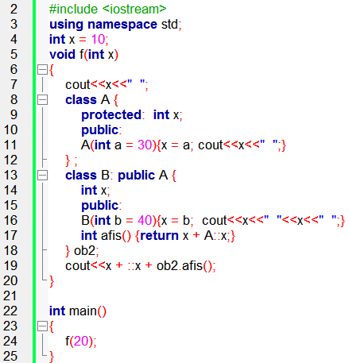

**var 2 – 20 30 20 20 70**

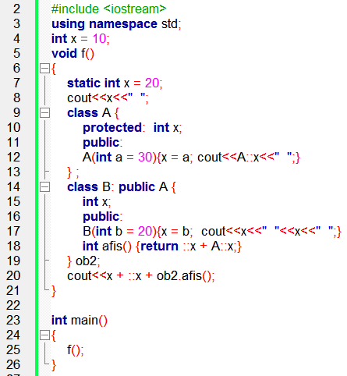

**var 3 – nu compileaza pentru ca intr-o clasa locala functiile nu pot fi definite in afara clasei**

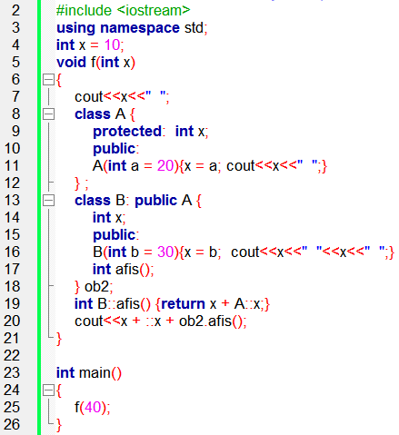

**var 4 –** **nu compileaza pentru ca o clasa locala nu poate avea variabile statice**

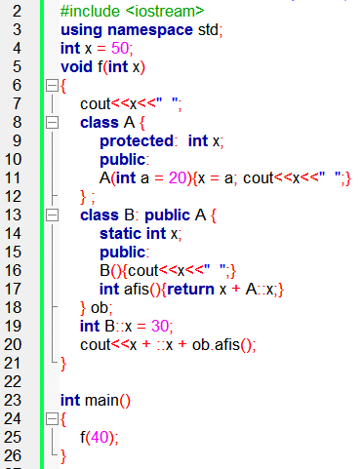

**var 5 – compileaza pt ca se accepta functii statice in clase locale: 40 20 30 60**

